МИНИСТЕРСТВО НАУКИ И ВЫСШЕГО ОБРАЗОВАНИЯ РФ

федеральное государственное бюджетное образовательное учреждение высшего образования

**«Вологодский государственный университет»**

**Институт математики, естественных и компьютерных наук**

**Информатика и вычислительная техника**

**ОТЧЕТ ПО ЛАБОРАТОРНОЙ РАБОТЕ №1**

Html.

Дисциплина: «Технологии интернет-программирования»

Направление подготовки: 09.03.01. Информатика и вычислительная техника

|  |  |
| --- | --- |
| Руководитель | Притыченко И.А. |
| Выполнили студенты | Пчелкина О.С. |
| Группа, курс | ВМ-41 |
| Дата сдачи | ________________________ |
| Дата защиты | ___________________________________________  *(подпись преподавателя)* |

Вологда

2023 г.

Цель: ознакомиться с html версткой.

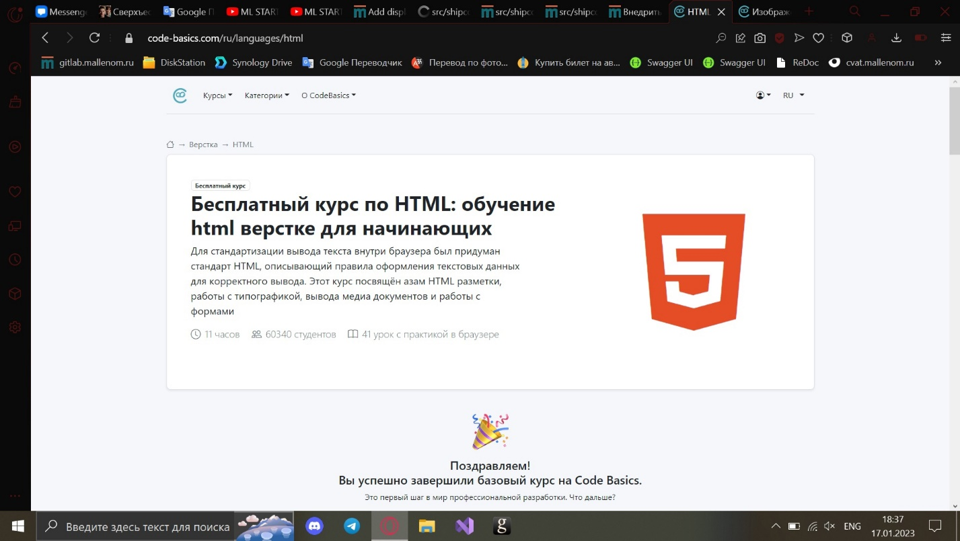

Вывод: в ходе лабораторной работы ознакомились с html версткой.